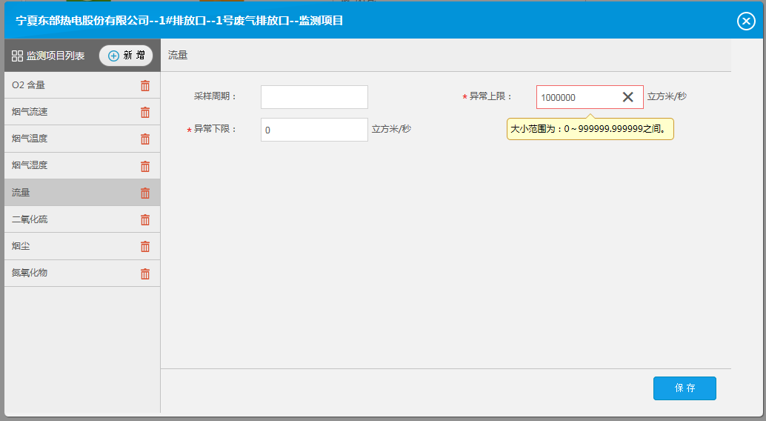

东部热电有限公司流量在1000000以上，需要再增加两位数

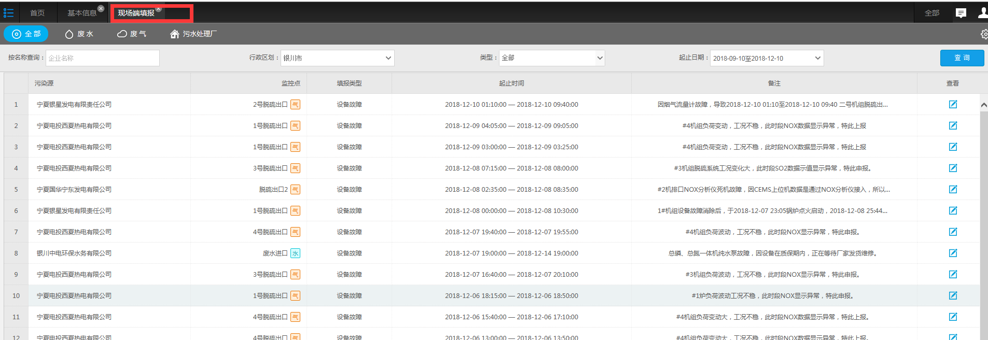

现场端填报模块需要增加导出功能（原4.0系统有导出功能）

**外网地址：119.60.9.17:15338**

**密码：yejinrong@YCHB**

**应用/数据库：172.16.94.15**

[**2016.com@ychb**](mailto:2016.com@ychb)

**sa**

**ychb12369**

**平台地址：**[**http://119.60.9.17:8081/jointos/app**](http://119.60.9.17:8081/jointos/app)

**test**

**111111**